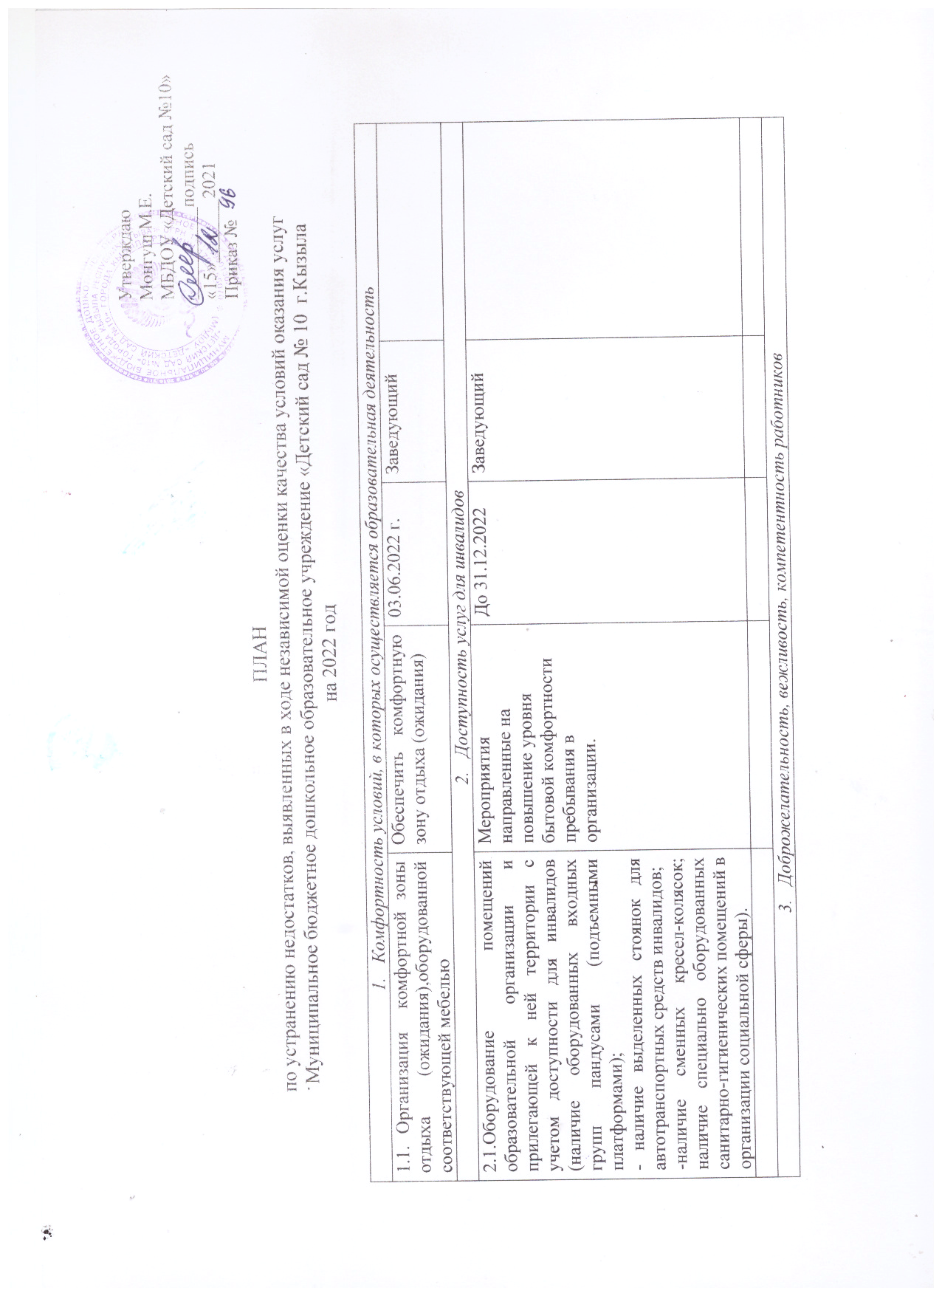

3.1. Доля получателей образовательных услуг, удовлетворённых доброжелательностью, вежливостью работников образовательной организации, обеспечивающих первичный контакт и информирование получателя услуги при непосредственном обращении, до 100% | Мероприятия по обеспечению и созданию условий для психологической безопасности и комфортности в ДОУ, на установление взаимоотношений педагогических работников с воспитанниками ДОУ | Постоянно | Заведующий, старший воспитатель, педагоги.
3.2. Доля получателей образовательных услуг, удовлетворённых доброжелательностью, вежливостью работников образовательной организации, обеспечивающих непосредственное оказание услуги при обращении в образовательную организацию, до 100% | Организация диалога педагогов и родителей по вопросам воспитания и обучения воспитанников. | Постоянно | Заведующий,  педагоги

